Braas Topas 13V Reformziegel Lichtpfanne
BMI Deutschland BRAAS

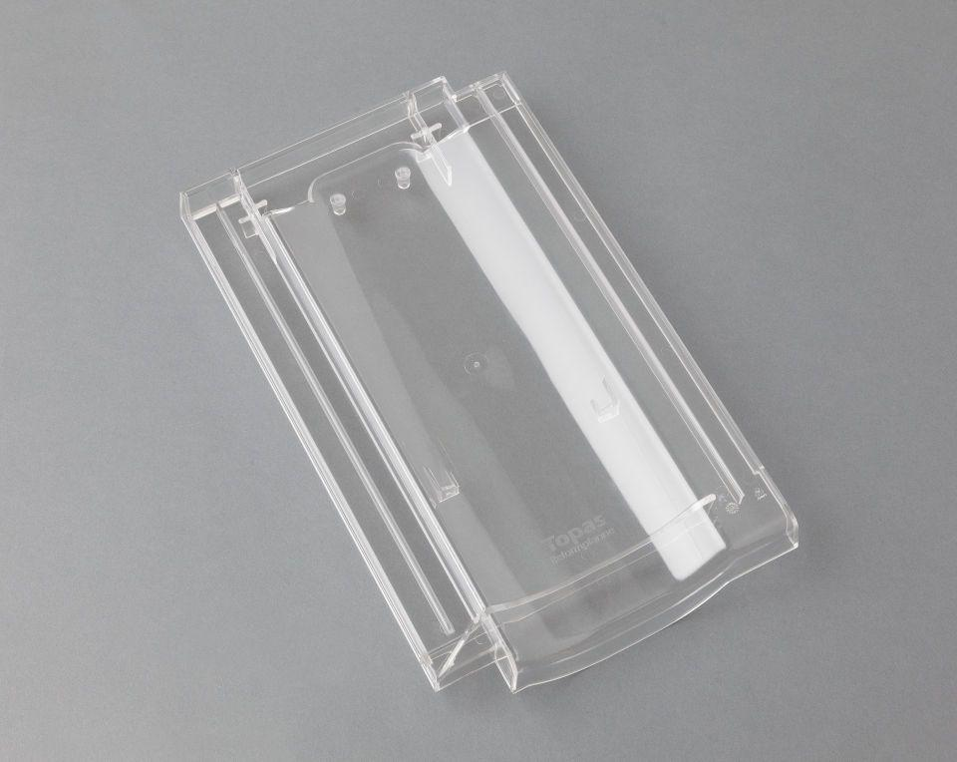Eigenschaften
GTIN:
4015506035919
HAN:
00500200
Farbton
transparent
Werkstoff
Kunststoff, Polymethylmethacrylat (PMMA)
Breite (mm)
255,00
Höhe (mm)
58,00
Länge (mm)
430,00

